- Alterar o isolamento da T1 para REPEATABLE READ e comparar o resultado

Select sem alteração
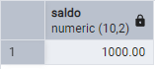

Select com alteração
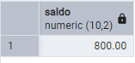

Isolamento alterado para REPEATABLE READ

Select sem alteração
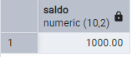
Select com alteração
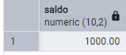

Com o isolamento alterado para REPEATABLE READ quando alterei o saldo para 800 na outra janela ele não mudou em todas somente nela na primeira ainda continuou 1000

02) Repetir em SERIALIZABLE e observar se o PostgreSQL aborta a transação. Anotar as observações.
Select sem alteração
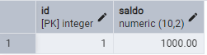
Select com alteração
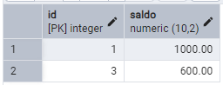

Com SERIALIZABLE
Select sem alteração
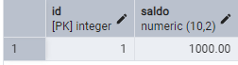
Select com alteração
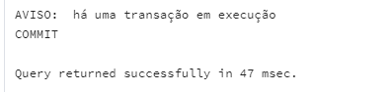
Sim o pg aborta a transação

3)Corrigir usando SELECT ... FOR UPDATE na leitura inicial da T1 e T2. Anotar os resultados.
Primeiro teste
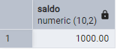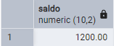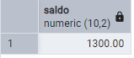

Utilizando o For update no select
A1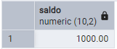
A2 

A1 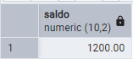 A2 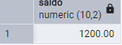
A2 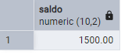

Aqui quando o a2 foi consutar ele não retetorna na e pede pra esperar assim que a1 termina ele retorna já o resultado de a1 que e 1200 ai a2 pode somar já em a1.

4) Repetir o teste em SERIALIZABLE e observar que o PostgreSQL aborta uma das transações. Anotar as observações
O teste deu certo retornou 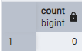

Com o SERIALIZABLE ele já travou e apareceu 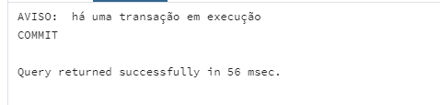

5) Execute cada cenário primeiro em READ COMMITTED (padrão). Depois repita em REPEATABLE READ e SERIALIZABLE.
a) Compare os resultados e anote:
○ Qual problema apareceu? No READ COMMITTED ele rodou e esse foi o problema pois quebrou a regra, já no SERIALIZABLE apareceu o erro da questão 4 há uma transação em execução, e no REPEATABLE READ deu o mesmo problema ele deixou 0 e quebrou a regra
○ Qual isolamento evitou? O SERIALIZABLE foi o único que evitou quebrar a regra .
○ Qual solução prática poderia ser usada

